Лабораторная работа №2 - Разработка базового расписания

Диаграмма сущностей (ER)

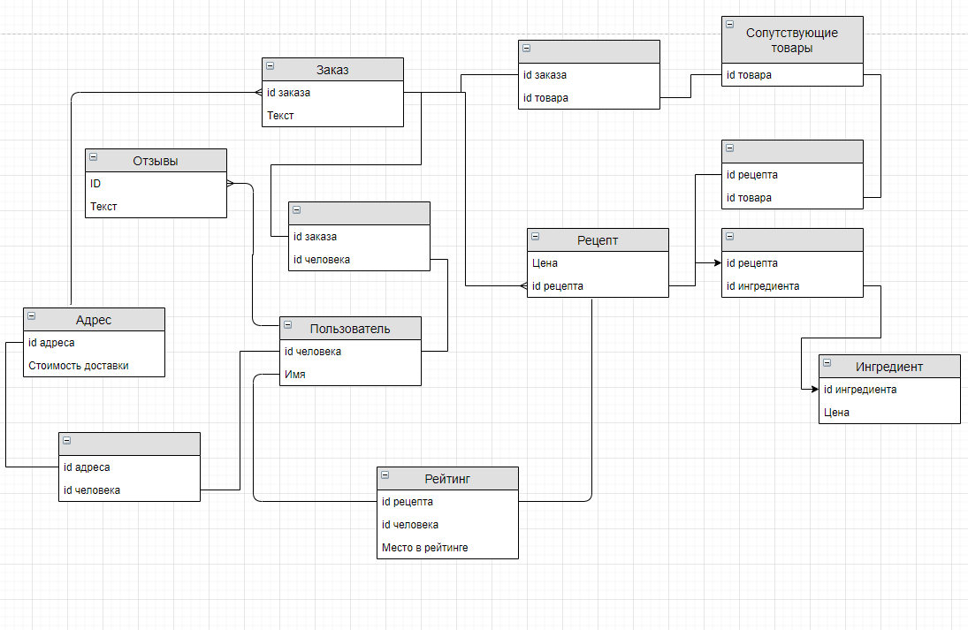

Функции API

getMenu - функция для получения меню, на вход подается пустая функция, на выходе возвращается всё меню

getPositionCourier - функция для получения местоположения курьера, на вход подается id заказа, на выход подаются координаты курьера

getStatus - функция для получения статуса заказа, на вход подается id заказа, на выход подается вся информация о заказе (фио клиента, состав заказа, адрес, время доставки, этап заказа)

createOreder - функция создания заказа, на вход подается список заказанных рецептов, дата и время, к которому заказ должен быть доставлен, адрес заказа, ФИО клиента. На выход подается статус, true если заказ принят, false - если заказ не принят и id заказа.

deleteOrder - функция удаления заказа, на вход подается id заказа. На выход статус, true если заказ удален, false если заказ не удален.

changeАddress - функция изменения адреса, на вход подается id заказа и новый адрес, на выход статус (true или false)

changeTime функция изменения времени доставки, на вход подается id заказа и новое время доставки, на выход статус (true или false)

addProduct - функция добавления ингредиента, на вход подается id ингредиента, id рецепта, порядковое расположение ингредиента (отсчет сверху), на выход подается статус (true или false)

deleteProduct - функция удаления ингредиента, на вход подается id ингредиента, id рецепта, на выход статус (true или false)

getCola - функция для добавления сопутствующего товара к заказу. На вход ожидает id заказа и id товара, на выход статус (true или false)

Иерархическая структура работ

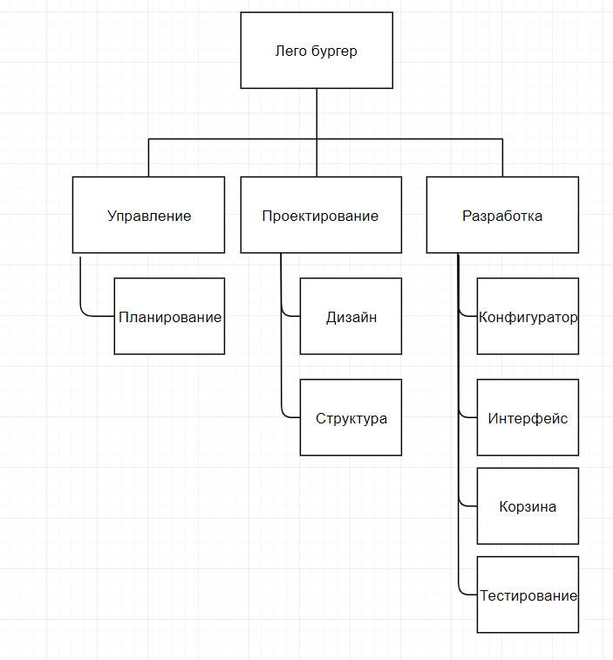

Beta и финальная версии проекта

В beta-версии реализован конфигуратор с ограниченным списком ингредиентов. Финальная версия содержит больший круг ингредиентов и топ лучших рецептов.

Оценка времени выполнения

|  |  |  |  |  |  |
| --- | --- | --- | --- | --- | --- |
|  | М | О | Р | СКО | Е |
| Управление | 2 | 1 | 3 | 0,33 | 2 |
| Планирование | 3 | 1 | 5 | 0,66 | 3 |
| Разработка | 10 | 5 | 15 | 1,66 | 10 |
| Суммарно |  |  |  | 1,82 | 15 |
| Итого |  |  |  |  | 18,65 |

Суммарная трудоёмкость проекта, которая не будет превышена с вероятностью 95% (𝐸95%) равна 18,65 дня.

Диаграмма Ганта

|  |  |  |  |
| --- | --- | --- | --- |
|  | Начало | Окончание | Продолжительность |
| Планирование проекта | 1 ноября | 3 ноября | 3 |
| Создание дизайна | 3 ноября | 5 ноября | 2 |
| Создание структуры | 5 ноября | 7 ноября | 2 |
| Разработка конфигуратора | 7 ноября | 10 ноября | 3 |
| Разработка интерфейса | 10 ноября | 14 ноября | 4 |
| Разработка корзины | 14 ноября | 17 ноября | 3 |
| Тестирование | 17 ноября | 19 ноября | 1,65 |
| Итого |  |  | 18,65 |

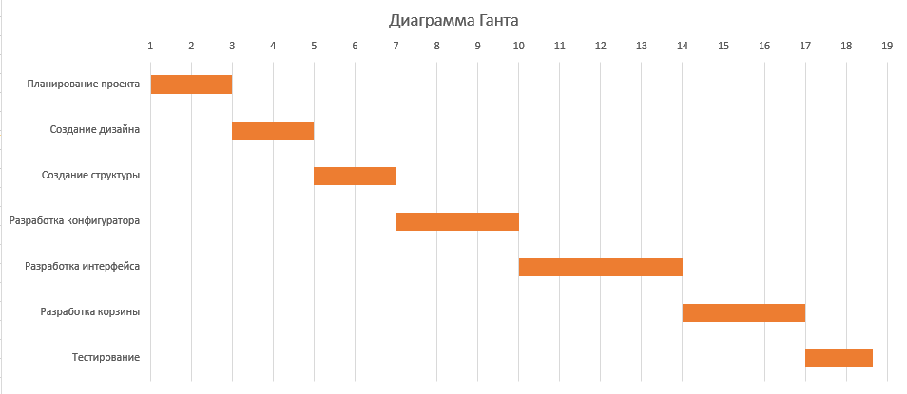

Прототипы экранных форм

1.Конфигуратор

Позволяет добавлять и убирать ингридиенты из бургера.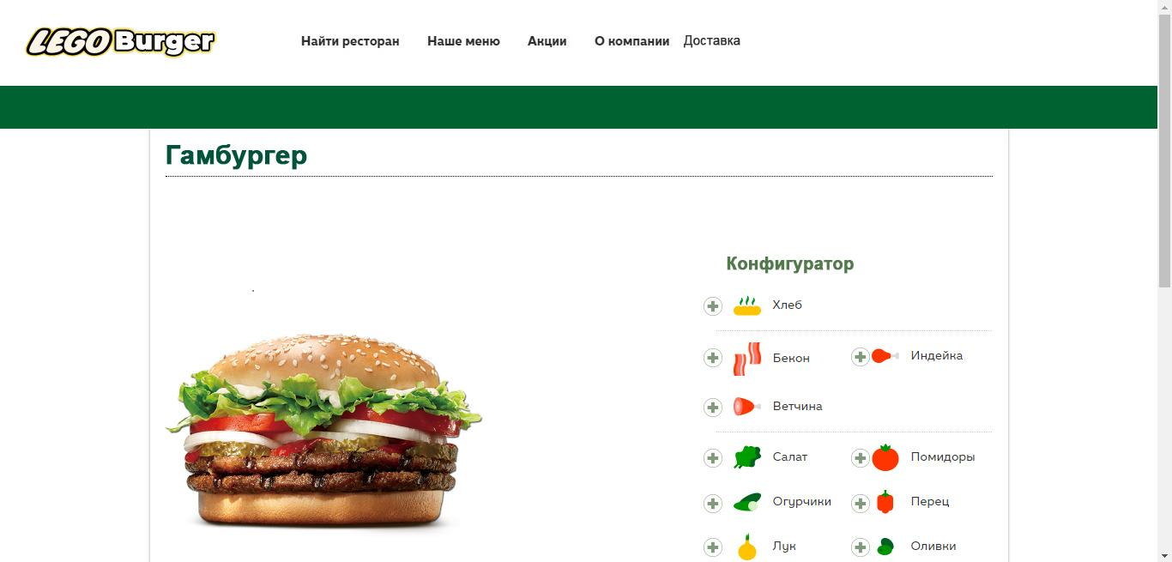

2. Меню

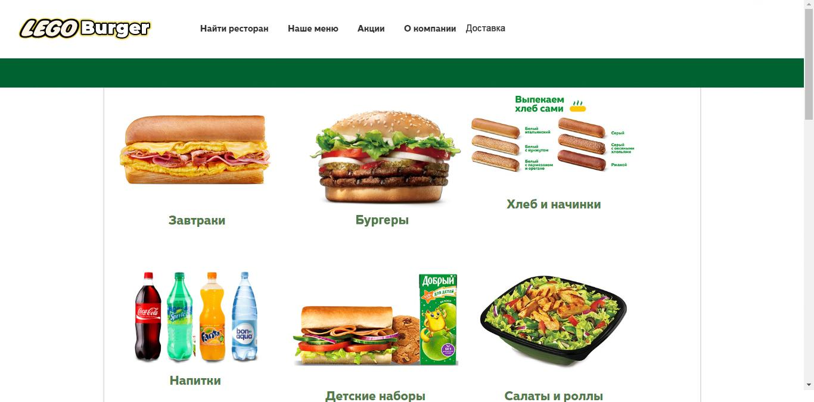

Выбор блюд из меню.

3. Корзина

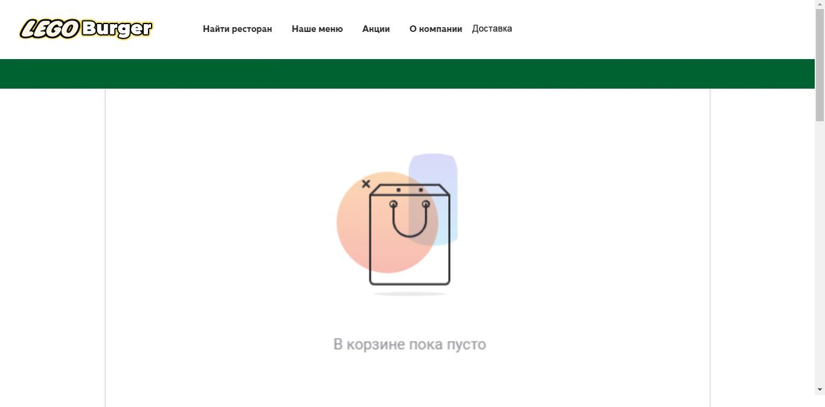

Позволяет увидеть выбранные блюда перед заказом.

4. Форма доставки

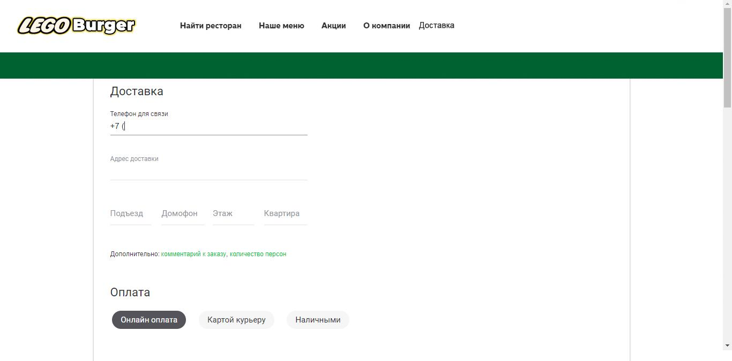

Позволяет выбрать адрес доставки, способ оплаты.

5. Главная страница



Из главной страницы можно перейти в другие разделы сайта.

6. Расположение курьера

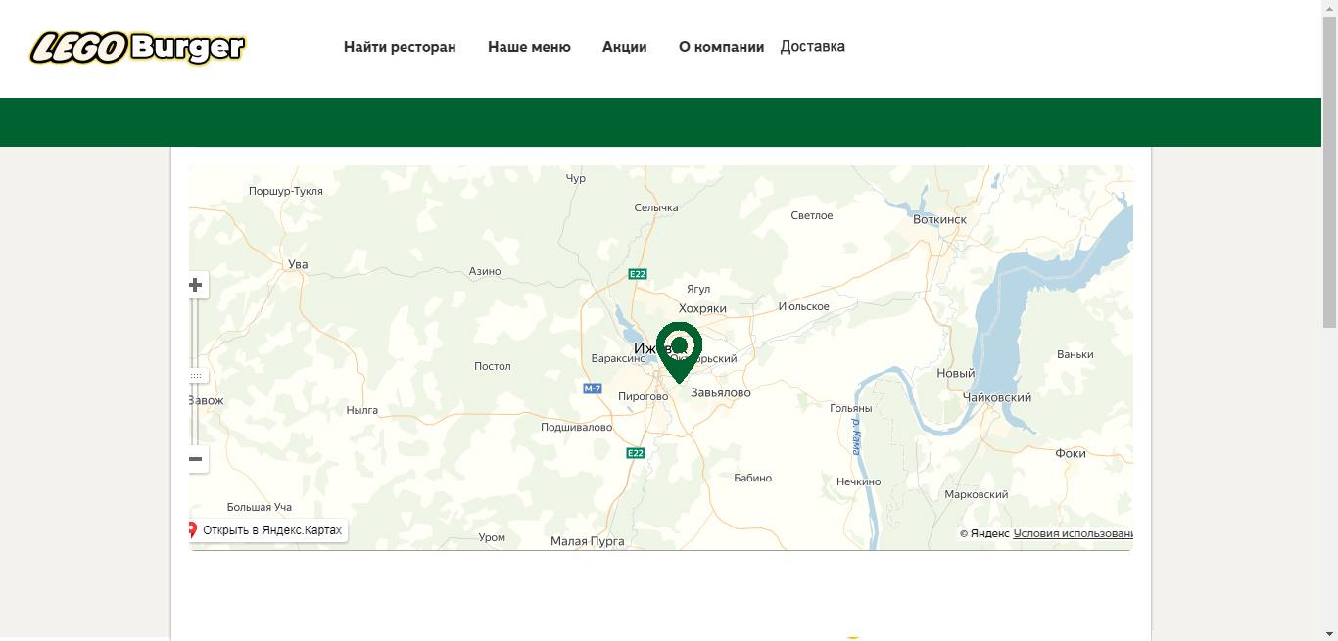

Позволяет в реальном времени отследить где находится курьер с заказом.

7. Отзыв

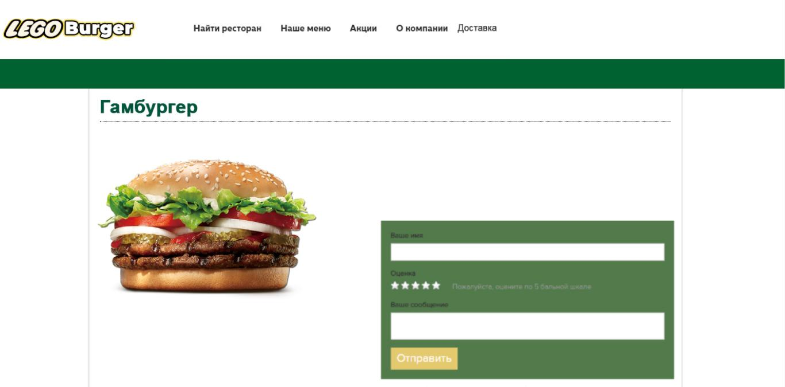

Позволяет оставить отзыв на рецепт.